HYVÄN MIELEN MIELIHAHMO
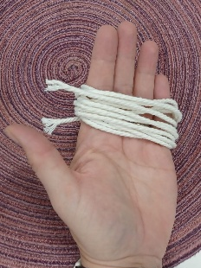 | Kääri lankaa sormiesi ympärille noin 20 kierrosta.
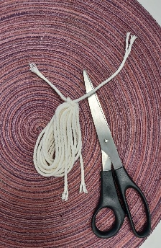 | Sido langat yhteen kaksinkertaisella langalla ja leikkaa käärimäsi langat auki alareunasta.
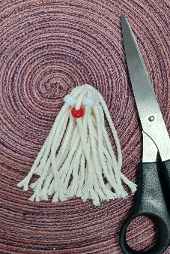 | Lisää silmä- ja suuhelmet
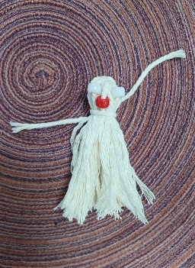 | Sido langat yhteen helmien alapuolelta, kaulan kohdalta.
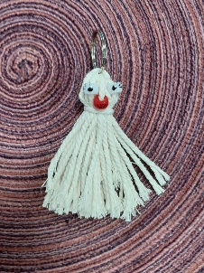 | Kiinnitä avainrengas sen langan ympärille, millä kiinnitit langan aluksi. Piirrä hahmollesi silmät ja suu.
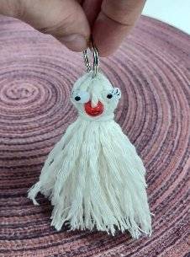 | Nyt mielihahmosi on valmis!  Voi nimetä sen ja kiinnittää itsellesi mieluiseen paikkaa muistuttamaan sinua niistä asioista, jotka tuovat sinulle voimaa päiviisi!

